Neurális interfészek és protézisek 2015/16 I. félév
Vizsgatételsor

1. A membránpotenciál létrejöttéért felelős tényezők
2. Elektromos inger hatása az idegsejt membrán potenciáljára
3. Funkcionális elektromos ingerlés
4. Mi a sztereotaxiás célzás és a neuronavigáció, alkalmazási területeik
5. Agyi elektromos ingerlés terápiás alkalmazása
6. Transzkraniális mágneses ingerlés, transzkraniális DC ingerlés
7. Eseményhez kötött potenciálok alkalmazása agy-számítógép kapcsolat létrehozására
10. A külső szőrsejtek jelentősége a cochlea működésében
11. A vezetéses hallászavarok korrekciója protézisekkel
12. A cochleáris protézis működési elve
13. A cochleáris protéziseknél alkalmazott ingerlési stratégiák
14. Retina protézis

8. A „Thought Translation Device” és EEG jel alkalmazása agy-számítógép kapcsolatra
9. Sejtelvezetés alkalmazása agy-számítógép kapcsolat létrehozására
14. Retina protézis

Egyéb eddig talált és valamilyen szinten kidolgozott tételek:
http://digitus.itk.ppke.hu/~cseri/edu/Diploma/ElfizII/Beszamolok/Elfiz2_tetelek.pdf
http://digitus.itk.ppke.hu/~fegan/allamvizsga/ELFIZ_II_by_fegan.pdf

Készítették: Szabó Ágnes
Kozma Richárd
TJ
Kovács Feri
írjátok be magatokat!!

1. A membránpotenciál létrejöttéért felelős tényezők
(Elfiz I. 3. diasor, Elfiz II. 1. ea.)

Sejt membrán: foszfolipid kettősréteg vizes közegben
- jó elektromos szigetelő
- ionokat, töltött molekulákat; nagy, vízoldékony molekulákat NEM enged át
- vizet és vízoldékony, kicsi, töltés nélküli molekulákat átenged
- zsíroldékony molekulák a membránba oldódhatnak

Kettős rétegben: ioncsatornák, perifériás fehérjék, transzmembrán fehérjék

Két fő folyamat:

- diffúzió eltérő koncentrációjú terek között:
  - nagy c → kis c
  - passzív transzport: konc. gradienssel egyirányú
- ionmozgás elektromos térben:
  - poz. és neg. potenciál között
  - kiegyenlítődésre törekszenek a töltések (+ a - felé és fordítva)
  - ionáramhoz: ion konc. különbség a membrán két oldala között

Koncentráció különbség, Elektromos tér →Ionáramlás → Töltéseloszlási különbség → Nyugalmi potenciál

Ioncsatornák: (speckó membránfehérjék)
- passzív transzport: nem kell E
- aktív transzport: transzporter/pumpa: ATP → ADP kell E
- ligand vezérelt
- feszültségvezérelt

K⁺ ion mozgása: diffúzió a sejtből kifelé viszi (K⁺ többlet intracell)
elektromos erő befelé viszi (extracell + többlet)

Nyugalmi membránpotenciál (Vr):
Élő sejtben az [K+]intracell > [K+]extracell és [Na+]i < [Na+]e
Élő sejtben nyugalmi helyzetben a K+ sokkal könnyebben átmegy (permeábilisabb) a membránon mint bármely más ion. Ha pK=1 akkor pNa=0.1
Nagyon kevés ion vándorol, a koncentráció gyakorlatilag nem változik.
A nyugalmi potenciálnál a “vándorlás” egyenlítődék ki. I_{diff} + I_{E} = 0

Nernst egyenlet: A nyugalmi potenciált az extra- és intracelluláris ionok aránya állítja be
$Vr = (Vi-Ve)=(\frac{R*T}{Zp * F}) - ln (\frac{[Cp]e}{[Cp]i})$

A nyugalmi membránpotenciál minden sejt típusnál más, a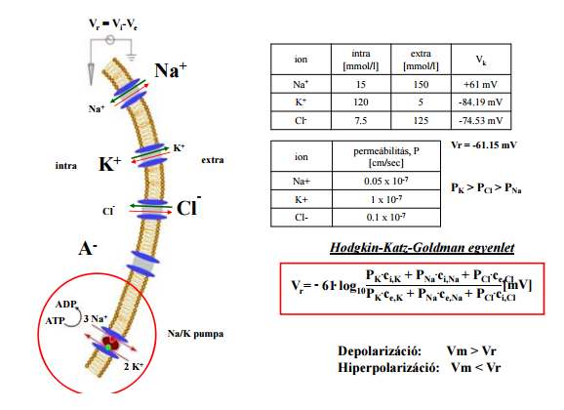 legkönnyebben átjáró ion nyugalmi MP-hoz tolódik el.

Feszültség vezérelt Na⁺ csatorna:
nyugalmi állapotban: m gate zárva, h gate nyitva (-75 mV)
depolarizál a membrán: m gate kinyit (-50 mV)
inaktív csatorna: h gate bezár (5 msec after dep.)

2. Elektromos inger hatása az idegsejt membrán potenciáljára

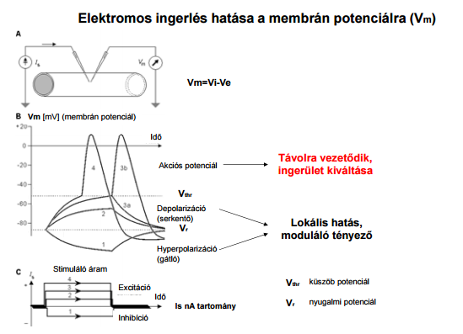

Elektromos ingerlés: elektromos áram hatása az ideg-izomsejtben létrejövő funkcionális változás
Mi kell hozz: ingerelhető sejt, elektromos áram, ingerlő elektróda
Elektromos áram: áram tér létrehozása, potenciál meghatározása, csatornák elhelyezkedése fontos → axondombon feszültség vezérelt ioncsatornák

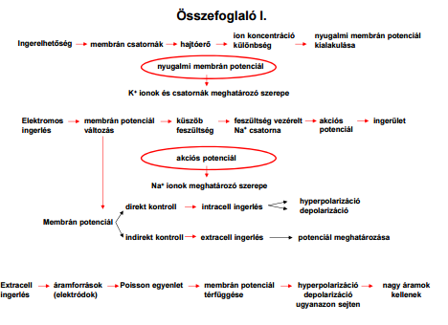

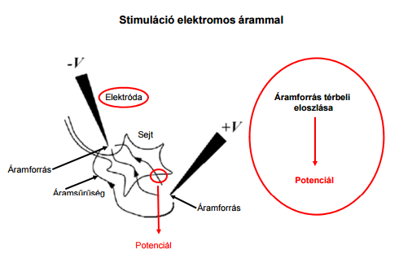
axondombon neg. elektród, áramsűrűség a két eletród között
Monopólus potenciál: sugárral fordítottan arányos
Dipólus elektromos tere: pot. sugár négyzettel arányos

Extracell esetben a potenciál térfüggvénye lineáris

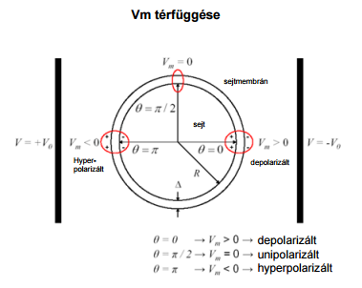

Következmény: depolarizálásnál a neg. elektródot közelítjük a sejthez → egyik elektród sincs a sejtben!

Praktikus ingerlés: az erős tér csak a sejthez nagyon közel van a sugár négyzetes függvénye miatt

(Elektródok fajtájáról, eletród potenciálról is lehet beszélni itt)
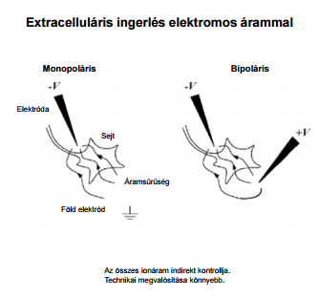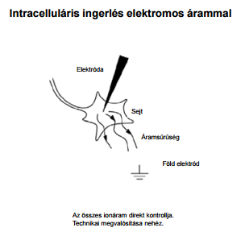
Különböző elektródák átviteli jellemzői:
- 3 komponens:
  - meredek váltás
  - konstans ~ egyenáram
  - új meredek váltás
- minél nagyobb a bemenő impedancia annál jobb az átvitel
- az anyag kiválasztásánál az a fontos, hogy mit akarok átvinni (váltást / konstans részt)
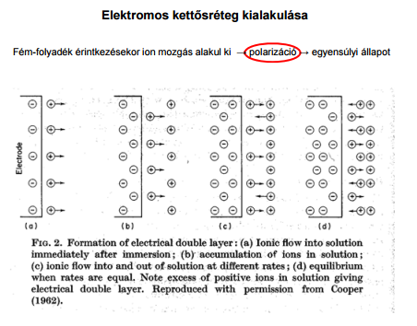
Kettős réteg (poz. ionok okozzák) felhalmozódtak

- ionok áramlása az oldatba
- ionok száma nő az oldatban
- különböző arányú az ionok áramlása a fémből és vissza
- egyensúly, a kétirányú áramlás egyenlő

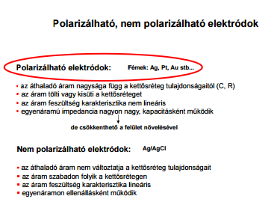

→ kondenzátor

impedancia: frekvencia függő

→ nincs kettősréteg változás

Ingerlés repetitív impulzosokkal:
nagy áramsűrűség → hidrolízis
→ termikus hatás ⇒ szöveti roncsolás
→ töltés injekció
Ezért bifázisos repetitív ingerlés alkalmazásával csökkenthető a szöveti roncsolás
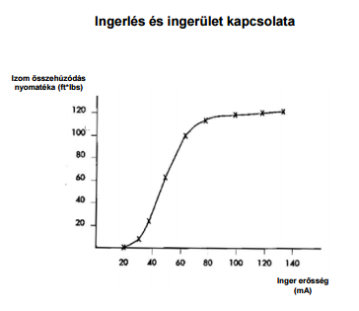

telítésbe megy át a kapcsolat
egy idő után további inger hatására sem növekszik az ingerület mértéke

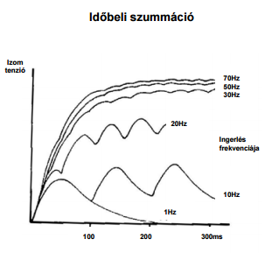
ismétlés mértékétől függés

nem csak gyakrabban húzódik össze, hanem az összehúzódás mértéke is nő → ez is telítődik

a cél az egyenletes összehúzódás nem a rángás

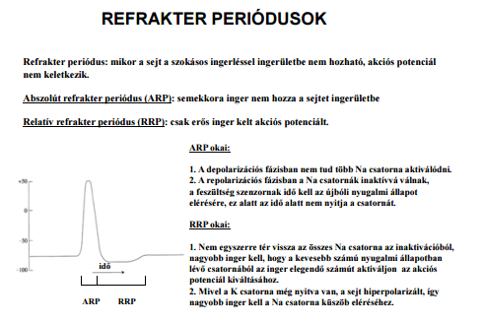
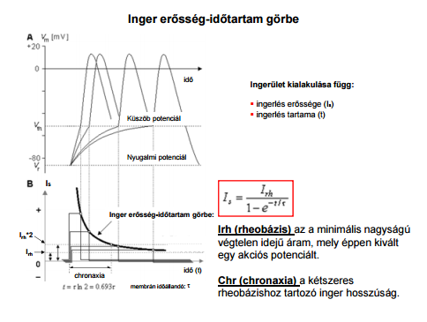

Rheobázis, chronaxia: az ingerelni kívánt sejt jellemzése

Irh:
- az idegsejthez képest végtelen időn vett → ms, ns-nál nagyobb nagyságrendő már végtelen idő
- áram dimenzió
Chr:
- idő dimenziójú

3. Funkcionális elektromos ingerlés
(Elfiz II. 2. ea. 2. diasora [egész])

Rövid kiegészítések az ábrákhoz:
Velőtlen rost esetén akárhol ingerelhetek <--> Velőshüvelyű rost esetén csak a Node-okban
Extracelluláris ingerlésnél kialakuló áramviszonyok: monopoláris anód(+)/ katód(-) esetén virtuális ellenoldal alakul ki (katód/anód)
Ugyanakkora feszültség változáshoz 5x nagyobb anodális ingerlés szükséges, mint katodális
antidrómos: szóma fele megy

bipolár hatása (K, A): töltés szétválaszódás
tripolár hatása (A,K,A): blokk - belül zárul az áramkör

Elektród pozíciója: -VE a motorpont felett

Exoskeleton: a végtag ép, az izomrendsz. is megvan
Bion microstimulator: ingerlő elektróda külső vezérléssel
Húgyhólyag beidegződése!

4. Mi a sztereotaxiás célzás és a neuronavigáció, alkalmazási területeik

Sztereotaxiás rendszer:
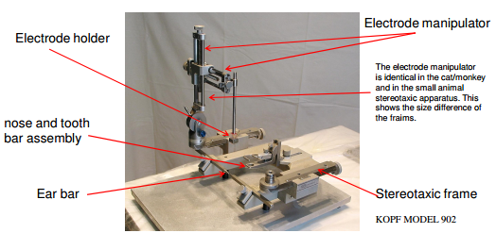
Részei ( + használata ) : fog - orr befogó ( maszkal altatásra, kábításra )
ear bar vagy cheek bar ( kétoldaról az állat fejének szimetriukus rögzítése )
manipulator : (elektrod, vagy vírus injektáló kar, micrometeres potosságal állítható)
frame: (leolvashatók a az értékek róla )
heat-pad : (altatás alatt az állatot mindig melegítjük, mert kihülhet a műtét során)

Használat, funckciói: Az alany (állat) fejének rögzítésére szolgál a rendszer, a rögzített állapotban a stabilitás végett mérhető agyi aktivitás (altatva) , vagy ültethető be elektróda. Egyéb : craniotómia , duratómia,, agyvíz lecsapolása

Sztereotaxiás koordináták: Bizonyos koponyán definiálható pontoktól számítandó. pl: Bregma , Lambda
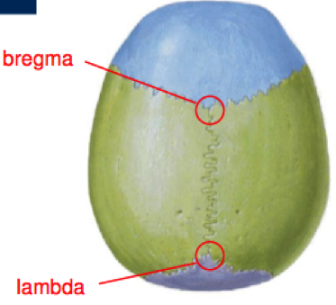
A rendszer “nem igazán” használható emberre, de állatokra inkább , mivel az agyi területek nem változnak annyit egyén és egyén között. De minden fajra (és fajtára) megvan az anatómia atlasz.

EMBEREKRE:
Neuro-navigáció: 2 fajtája : framebased és frameless
+frame-based : példa emberi strereotaxiás rendszeren alapúlnak : normal frame / TALAIRACH / LEKSELL : 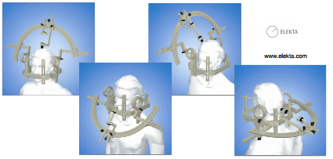 ( ezzel már emberi műtéteket terveznek )
LEKSELL - gamma kés : pontos ( akár 0,5mm ) sugárzás alapú eszköz, mellyel nagyobb járulékos szövetkárosítás nélkül végezhető el az agyi műtét. + NEM mindig IGÉNYI A KOPONYA FELTÁRÁSÁT
+frameless : Nem külső eszközhöz állítjuk fel a térképet. Hanem individuálisan neururális- képalkotó eszközökkel felvett mérések szolágltatják a koordinátákat. például: ultrahang, CT, MRI

A kapott adatokat, és a végcél ( műteni/ felderíteni kívánt agyterület ) eléréséhez, összetett algoritmusok, és különböző neuronavigációs szoftware-ek segítségével történnek

Használatuk emberben leggyakrabban : tumor eltávolítás, és feltérképezés

5. Agyi elektromos ingerlés terápiás alkalmazása

általában
- bifázist használnak: először alacsony, aztán magas , szöveti károsodás kicsi, négyzetes jelet könnyű generálni, gyors változás érhető el
- katódosat (5x kevesebb beinjektált áram ugyanahhoz a hatáshoz)

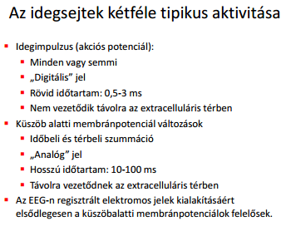
Agyi elektromos ingerlés terápiás alkalmazása → Mélyagyi ingerlés = Deep brain stimulation (DBS)

Parkinson-kór:
4 fő tünet:
- Tremor - nyugalmi remegés
- Rigiditás - izmok merevsége
- Bradikinézia - mozgás lassúság, mozgás elindítása nehézkes
- Instabilitás - izomkoordináció zavar, egyensúly instabilitása a motoros kompenzáció hibája, nem az egyensúly szervé
- egyéb tünet: kognitív, viselkedési, alvási és érzelmi problémák
Oka: subtantia nigra törzsdúcokba vetítő dopamin tartalmú sejtjeinek halála okozza.
Kezelés: Levodopa, dopamin agonisták (gyógyszer hatása egyre gyengébb a kór előrehaladtával)
DBS célterület: STN
ingerlési paraméterek: 130-185 Hz frekv., 60-150µs impulzusszélesség, 1-2,5 V intentzitás

Eszenciális tremor:
- ritmusos (4-12 Hz) remegés az akaratlagos mozgások közben
- leggyakrabban érintett: karok, fej, arc
- kisagy-agytörzs-talamusz- kéreg
- tüneti kezelésre mélyagyi ingerlés, nincs speciális gyógyszeres kezelés
- DBS célterület: talamusz ventralis intermedialis mag (Vim)

Disztónia:
- akaratlan, folyamatos, ismétlődő, sokszor fájdalmas mozgások
- másodlagos hatások: alvászavar, kimerültség, mentális stressz, koncentrációs nehézségek
- ismeretlen eredetű
- nincs speciális gyógyszeres kezelés
- DBS célpont: globus pallidus internus (GPi)
- ingerlési paraméter: 200-400 µs impulzusszélesség, 2,2-7 V intenzitás

Tourette-szindróma:
- gyerekkorban kezdődő, öröklött betegség
- ismétlődő, erős tikkek, akaratlan hangadás, káromkodás
- nincs speciális gyógyszeres kezelés, az alkalmazottaknak sok mellékhatása van

DBS rendszer 3 komponense: elektróda + összekötő kábel + ingerlő
- elektróda: vékony szigetelt drót, 4 db szigeteletlen ingerlési pont - 1,5 mm nagyságú (1,27 mm átmérőjű eletróda)
- összekötő kábel: bőr alatt fut, nincs seb
- ingerlő: ~pacemaker, Ti, kívülről rádiófrekvenciávsan programozható
Jellemzői:
- újratölthető
- 2-250 Hz tartományon injektálva ha fix feszültséget akarsz
- ha fix áramot: 3-250 Hz-es tartományon mozoghatsz
- referencia elektród maga a Ti tok→ monopoláris katódos ingerlés (Medtronic)

sztereotaxiát használnak a műtéthez, utána mri géppel ellenőrzik a helyét

DBS paradoxon: terápiás ingerlés hatása megegyezik a célterület roncsolásának hatásával
4 hipotézis:
- Depolarizációs blokk: olyan erős dep. DBS hatására, hogy nincs lehetőség repolarizációra (AP blokk)
- Célterület neuronjainak gátlása: DBS csak gátló bejövő rostokat ingerel
- Szinaptikus depresszió: DBS a szinaptikus transzmissziót akadályozza meg - kiürülnek a NT-ek a vezikulákból
- A patológiás hálózat aktivitás modulációja: a magas frekvenciás DBS megtöri a célterület patológiás ritmusát
+1lassú axonok antidrómos blokádja

chronaxia idő: 20-300 µs
agy: inhomogén elektromos vezető

6. Transzkraniális mágneses ingerlés, transzkraniális DC ingerlés

TMS:
- nem invazív depolarizációt okozó módszer,
- eletromágneses indukciót alkalmaz: eletromos áram hatására gyorsan változó mágnese tér indukál áramokat az agyban
- rTMS: repetitive TMS : kis frekvencián gátló, de ált.-ben ingerlőek, befolyásoló hatás
- létrehozása: rendszer előfeszítése → egyszerre kisütjük ⇒nagy mágneses térváltozás
- fizikális kontakt nélküli ingerlés, áthatol a bőrön és a koponyán
- 2000 V, ~ 10 000 A: külső mágneses tér jellemzője ; 100-200 µs-os pulzusgenerálással
- max. 3cm-es behatolás

Nagyságrendek:
- tekercs áram: ~8000 A
- mágneses tér: ~2,5 T
- mágneses tér változása: ~ 30kT/s
- gerjesztet elektromos tér: ~ 500V/m
- gerjesztett szöveti áram : ~15mA/cm²
- gerjesztett töltéssűrűség: ~ 1µC/cm³

Két féle ingerlő tekercs
round coil
Figure-8 / butterfly coil: fókuszált ingerlés
Másodlagos áram ellenkező irányú az elsődleges áramiránnyal
Nem a méret a lényeg!! nagyobb tekerccsel nem lehet mélyebbre jutni ;)

Mágneses stimulálás esetén minimális erőfeszítésnél is elérhető a maximális válasz
Elektromos stimulálásnál erőfeszítés nélküli esetben van olyan, hogy nem vált ki választ, illetve nagy erőfeszítésnél érhető el max válasz

Silent priod (SP) after motor evoked potential (MEP):
stroke-ot kapott betegnél a fő ingert nem tudja létrehozni, de az inger utáni silent period megmutatkozik (nincs alapzaj)
3 és 10 ms-os latenciánál az ipszilaterális oldal (ellenoldali?) aktivitást mutat
24 ms-nál az contralaterális aktivitás dominál - 10 és 24 között a két félteke párhuzamosan erős aktivitást mutat
TMS: segít vizuális felismerésnél
rTMS: blokkol egy hatást
használata: fájdalom szindróma, depresszió

tDSC = transcranial direct current stimulation:
viszonylag nagy felületű fejbőrre helyezett elektródokon keresztül egyenáram alkalmazása.
áramerősség fokozatos növelése, csökkentése → nincs direkt hatása tartós alkalmazásnál sem
polarizáció hatása a motoros kéreg ingerelhetőségére: anodális ingerel, katodális gátol (pont fordítva, mint extracell)
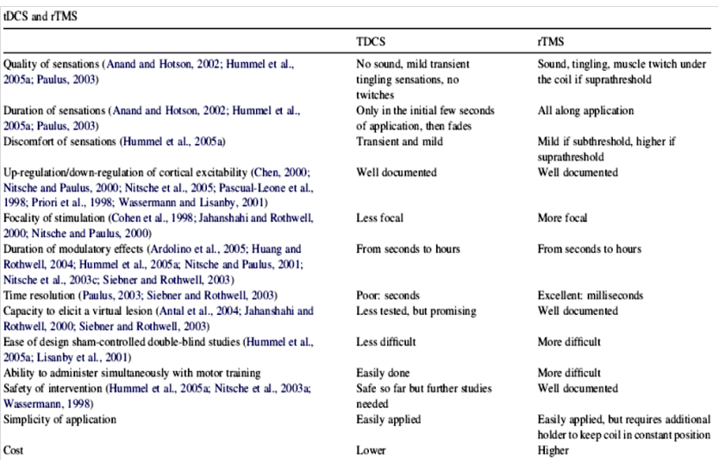

7. Eseményhez kötött potenciálok alkalmazása agy-számítógép kapcsolat létrehozására
(6.ea.)

BCI rendszereket a mozgatórensz. súlyos zavarainál alkalmazhatják: (ha lehet a megmaradó funciókat kell felhasználni)
ALS, agytörzsi agyvérzés, magas gerincvelő sérülés, pseudokoma
→ “Locked-in syndrome”
ALS = Amyotrophiás lateral sclerosis: motoros idegi betegség,

10. A külső szőrsejtek jelentősége a cochlea működésében

A legfontosabb:
Passzív tonotópia: A membránon terjed a hullám(egy haladó hullám), a folyadék vezeti és a basilaris membrán a szélességtől függően van egy maximuma.
Aktív tonotópia: A külső szőrsejtek fél oktávval magasabbra eltolják a hullám maximumát, ami 50 dB-es erősítésnek felel meg

- Hallás frekvencia tartománya 20- 20 000 Hz
- Hangnyomás (SVL): leghalkabb -> közel 0dB közelében és a fájdalomküszöb->120dB (dB=deciBell a Bell tized része) ez a hallástartomány kb. 1 000 000 szoros erősítést jelent ami egy nagyon jó érzékelőnek felel meg
értékét a légnyomáshoz viszonyítjuk: dB=20*log(Pn) / 20uP
Ha bizonyos hangmagasságú koppanások frekvenciáját növeljük, akkor 30-40 Hz (van olyan ahol 43-86 Hz-et ír a jegyzet) e felett már tiszta hangot hallunk és nem halljuk külön külön a koppanásokat.
Itt még érdemes lehet, beszélni a fül felépítéséről, pl:középfül, hallócsontok,
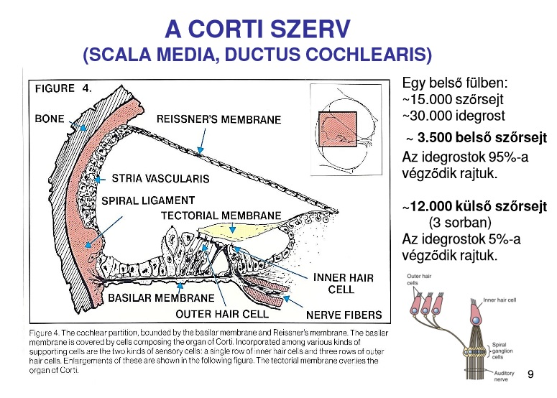
A Corti szervnek gyakorlatilag nincs érellátása ezért a cochlea belső falán futó sűrű érhálózatból szabadulnak fel a Corti szerv működéséhez szükséges anyagok.
A basilaris membránon, ami helyezkednek a külső és belső szőrsejtek és a ganglion spirale-ban vezetődnek az impulzusok a központi idegrendszer felé.
A belső fülben 15 000 szőrsejt található és 30 000 idegrost.
3 500 belső szőrsejt, amihez az idegrostok 95%-a tartozik (végződik rajtuk)
12 000 külső szőrsejt 3 sorban helyezkedik el és az idegrostok 5%-a végződik
A szőrsejtek felépítése
A belső és külső szőrsejteken is apró stereocilia-k találhatóak ezek érzékelik a hozzáérő kocsonyás sejtlemezt.
A stereociliak a tövüknél negyed olyan vastagok mint a csúcsuknál.
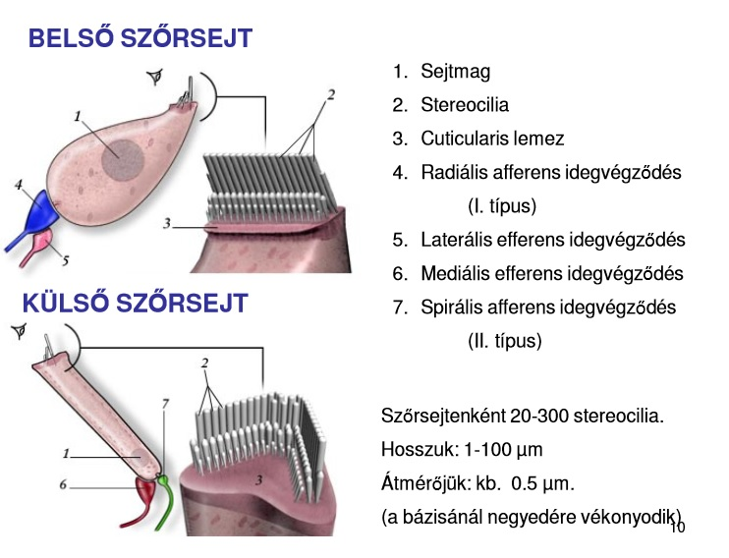
Csillószőrök mozgása és a spontán aktivitás
a stereociliak mozgásának az irányától függ, hogy a szőrsejtek depolarizálódnak vagy hiperpolarizálódnak, fontos, hogy a receptorsejben nem keletkezik akciós potenciál, csakis receptorpotenciál, aminek a nagysága erősen függ az inger nagyságától, így növelve vagy csökkentve a spontán aktivitást.
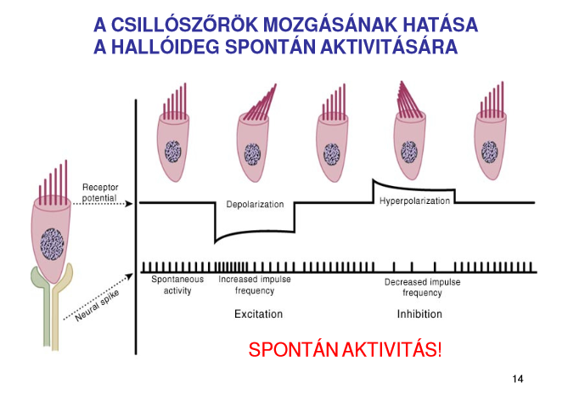
Nyugalmi potenciál
A Szőrsejtek nyugalmi potenciálja is -60 - -80 mV, viszont az Endolimpha térben magas a K+ koncentráció van. Az endolimpha +80 mv-al pozitívabb, mint az egyéb extracelluláris tér;
az endolimpha és az intracelluláris tér 150 mV különbség van.

Receptor potenciál
ennek a tulajdonságaiból adódik a spontán aktivitás, mivel már nagyon minimális kitérésre ingerületbe jön gyakorlatilag már a termikus zaj kiváltja ezt a spontán aktivitást.
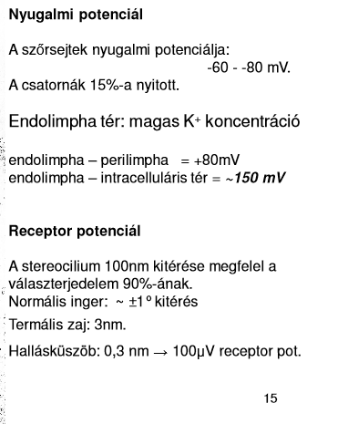

11. A vezetéses hallászavarok korrekciója protézisekkel

a) Csontvezetéses hallásprotézis - BAHA

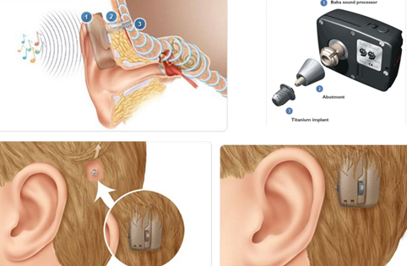

Csavar a koponyában. Kis vibrátor erősíti a beszédhangot, és rezgeti a csavart, az pedig a koponyacsontba adja tovább.

Probléma: seb a fejen, bár a titánium gyakorlatilag hozzánő a fejhez

Nyomja a bőrt a csavar à 10°-os döőlésben ültetik be a csavart

Ma már dupla mikrofon: előre néző veszi a jelet, hátulra néző veszi a zajt (OTICON MEDICAL)

b) VIBRANT ® SOUNDBRIDGE ® MEIHD - Med-El, Austria

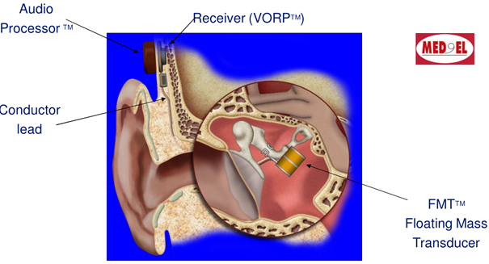
Itt már van beépített egység is. Ez tartalmaz egy mágnest, amivel a külső egység rögzíthető a fejhez. A belső egység tartalmaz továbbá egy tekercset, egy hangprocesszort (erősítőt), vezetéket a végén kis elektromágneses ingerület átvivővel (2mm), amit vagy a kengyelhez, vagy az üllő szárára erősítenek fel (titánium).
Külső egység: mikrofon, hangfeldolgozó rendszer
Probléma: nem lehet MRI-t csinálni à kis műtéttel el kell távolítani a mágnest

c) OTOLOGICS MET – ez (is) elektro-mechanikus
Részei:

- Mágnessel rögzített külső egység

- Lyukat fúrnak a középfülig a csontban. Ehhez csavarokkal rögzítik a belső egységet. Ez az üllő tetejét „lökdösi”. A műtét közben az egység csavarokkal finomhangolható.
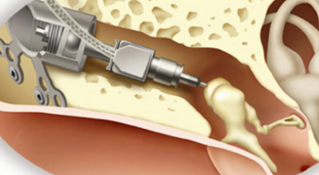
Azóta már létezik teljesen beépített eszköz is, ekkor a mikrofon a fejbőr alá van beültetve.
Leginkább csak az alacsony frekvenciás hangok terén tudunk javulást hozni.

d) ENVOY SYSTEM - Kb ugyanez, csak zárt rendszer:
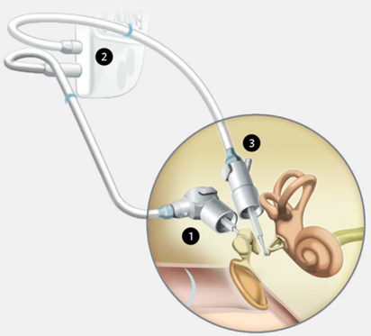
Vesszük a kalapács nyeléből a jelet – piezoelektromos érzékelővel elektromos jellé transzformáljuk, feldolgozzuk, majd a kengyelnek továbbítjuk a módosított jelet piezoelektromos mozgatóval.

e) TOTALLY INTEGRATED COCHLEAR AMPLIFIER (TICA) - Japán módi:
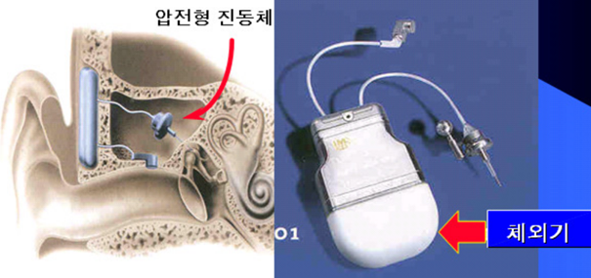
Mikrofon a hallójáratból veszi a jelet (bőrön keresztül), feldolgozza, majd piezoelektromos mozgatóval ingerli a csontláncolat valamelyik tagját.

d) és e) problémái: Kivétel esetén üreg marad a csontban, pótolni kell, h a csontfolytonosság meglegyen.

f) MED-EL BoneBridge CSONTVEZETÉSES IMPLANTÁTUM
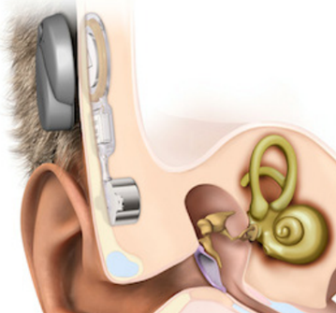

Nagyon hasonló a korábbi BAHA-hoz, de itt a vibrátor a csontba van ültetve, és a csont viszi tovább a rezgést, kint csak a mikrofon és a beszédprocesszor van.

Előny:

- Nincs fertőzésveszély a fülre, hisz nem érintjük

- Könnyen beépíthető

- Nagyon hatékony

- Esztétikailag kevésbé probléma (hajszínű külső egység)

Hátrány:

- Nem teljesen beépített

Főként vezetési problémák esetén alkalmazzák ezeket a módszereket. Viszont idegi hallás zavarok esetén is szóba jöhetnek akkor, ha a cochleába jutó hangintenzitás növelésével korrigálni lehet a hallást.

12. A cochleáris protézis működési elve
A hallócsontok sorban, kívülről befele haladva: Kalapács(közvetlenül a dobhártyához csatlakozik) - Üllő- Kengyel(az ovális ablakra érkezik a talpa
A középfül funkciója az akusztikus impedancia illesztés.
A dobhártya felülete ~500 mm2
az ovális ablak felülete a dobhártya felületéhez viszonyítva: 17:1 (ez 17-szeres erősítést jelent), a csontok mozgása még 1.3szoros erősítést okoz, ez így már 22-24x erősítést jelent
25-30dB-es nyomásnövekedének felel meg.
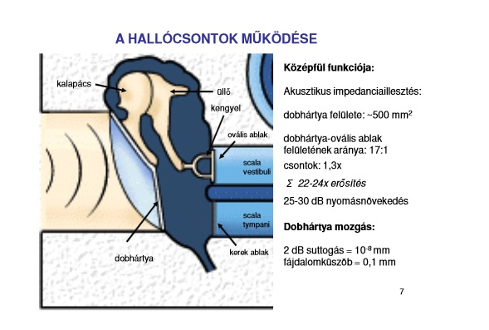
A dobhártya a fájdalomküszöbnél 0.1 mm-t mozok a dobhártya és a hallásküszöb(amit még hallunk) : 10^-8 mm= ~2dB(suttogás) (ebben a 10^-8mm-ben kételkednék, hiszen kb. ekkora egy hidrogén atom)
Az ovális ablakon(scala vestibuli) jut be a rezgés a cochlea-ba és a kerek ablakon (scala tympani) egyenlítődik ki a nyomás.
A csiga 2.5 kanyarulatot tesz és 32-33 mm hosszú.

13. A cochleáris protéziseknél alkalmazott ingerlési stratégiák

14. Retina protézis
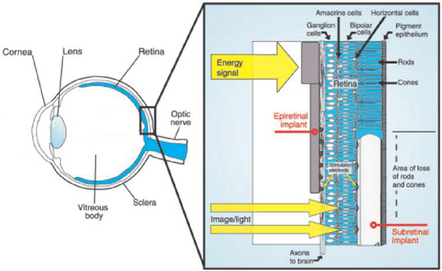
Epiretinális implantátum (elektród mátrix) a retina és az üvegtest közé kerül. A szubretinális implantátum pedig az érhártya és a retina közé kerül, tulajdonképp a tönkrement érzősejtek helyére.

Különbségek:
Az epiretinális implantátum a ganglionsejtek axonjait ingerli. Ha nagyon erős az ingerlés, akkor a közbülső sejteket is átingerelheti. De ez már baj, mert ekkor már az ingerlés olyan kiterjedt lesz, hogy az rontja a hatásfokot. Nem használja fel a megmaradt retinális képességet.
Eddig minden esetben egy külső kamera felvett képét dolgozták fel és juttaták be a retinába.
6+36 betegen tesztelték
60 pixel
Result: lines, lights, visual feeling

A szubretinális implantátum a bipoláris sejteket ingerli. Felhasználja a retina információ-feldolgozó képességét, mintha a receptor sejteket pótolná.
Fotódiódák a fény hatására áramot indukálnak, és ez az áram ingerli a bipoláris sejteket. Probléma: a beérkező fény kevés az áram indukálásához. Ezért itt is külső kamerát használnak, a jelet feldolgozzák, és azt juttatják be. VAGY (ami jobb) fotódiódák vannak, de kívülről kapnak egy kis tápfeszültséget, így elegendő áram indukálódik kis fény esetén is.
11+29 betegen tesztelték
1520 pixel
Result: lines, lights, visual feeling, more gray tone, moving-, and some daily stuffs were recognized

Példák:
Epiretinal
–Second Sight ARGUS Trials (M Humayun), USA
–The Epiret Trial (P Walter, Mokwa, Schanze), Aachen, Giessen, Germany.
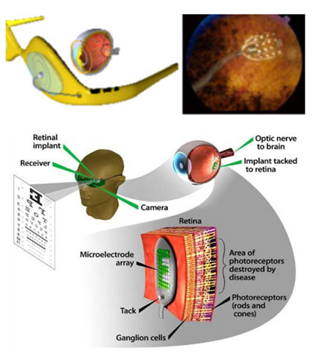
Subretinal
– Retina Implant Pilot Study (E Zrenner), Tübingen Germany.
– Under registration: Boston Retina Implant (J. Rizzo) Boston, USA
– IMI-IRIS Trial – Gisbert Richard (Hamburg, Germany)
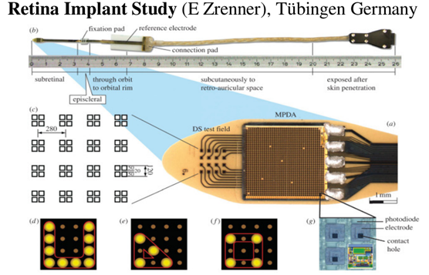
A kép „mátrix” szerűen alakul ki, mert csak az elektród alatt aktiválódhatnak a bipoláris sejtek, a többi helyen fekete marad a kép.
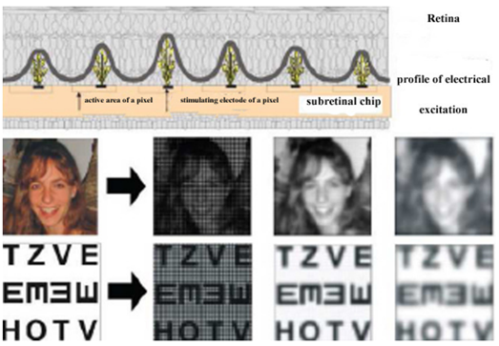
A növelt bevitt feszültség javíthatja a kép minőségét, mert az erősítés elnyomja a köztes fekete területeket, de a túl nagy feszültség, vagy megváltozott fényviszonyok esetén ez már a képminőség romlásához vezet (keresztbe ingerlés).

Alternatíva:
Kérgi protézis
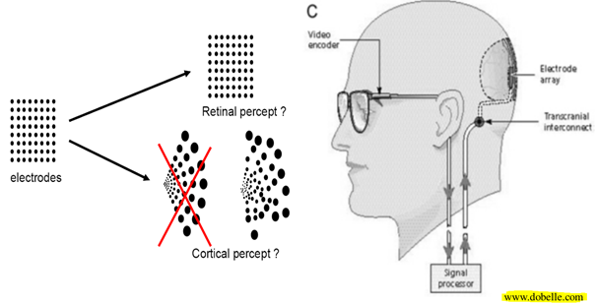
Nem egyszerű, mert bár a látókérgen retinakópia van, mégis szerkezeti okokból nem vetíthető le tökéletesen 1-1-ben a kéregre a vizuális jel. Kortikális magnifikáció: a fókuszban lévő objektumok nagyon élesek, de a periféria képe sokkal rosszabb felbontású.
Másrészt az agykéreg belső területeire kellene a jelet eljuttatni, ami nehezen elérhető.
Dobelle zseni volt, de 2004-be meghalt, utána leálltak a projectek. Tudományosan nem 100%-osan alátámasztottak. Most a kínaiak nyomják (nervus opticus – mandzsetta utah (különböző hosszúságú tüskék) elektród), de még túl király eredményeket nem értek el, de kísérleteznek ezerrel.
Brainport – nyelv ingerlés – főleg irányok + fényforrások (ablak)
Hang visszajelzés (magasság) a távolság függvényében

